

**Opdracht**

**Moederdag L4**

Lieve Garfieldklassers,

Corona of niet,

**Moederdag** laten we niet zomaar voorbijgaan!

We laten onze mama’s weten én voelen hoe bijzonder ze is!!!

**Hoe?**

1. Bekijk de volgende bladzijden. Kies 1 bingokaart uit en druk deze af.
2. Werk de kaart af voor jouw mama. Je mag ze ook nog verder versieren natuurlijk.
3. Voer op Moederdag (zondag 10 mei) zoveel mogelijk opdrachten uit. Elke keer je een opdracht hebt gedaan, mag jouw mama een hartje plaatsen in het vakje. Hoeveel opdrachten kan jij uitvoeren om jouw mama te verwennen?
4. Wie wil, mag ’s avonds samen met zijn/haar dolgelukkige mama én de volle bingokaart een selfie maken en deze doorsturen naar juf Marijke ([marijke.serneels@sint-katarinaschool.be](mailto:marijke.serneels@sint-katarinaschool.be))

PS: de juffen zorgen nog voor een kleine extra verrassing….

Dikke kus aan de mama!

Juf Kim en juf Marijke

**Opdracht**

**Moederdag L4**

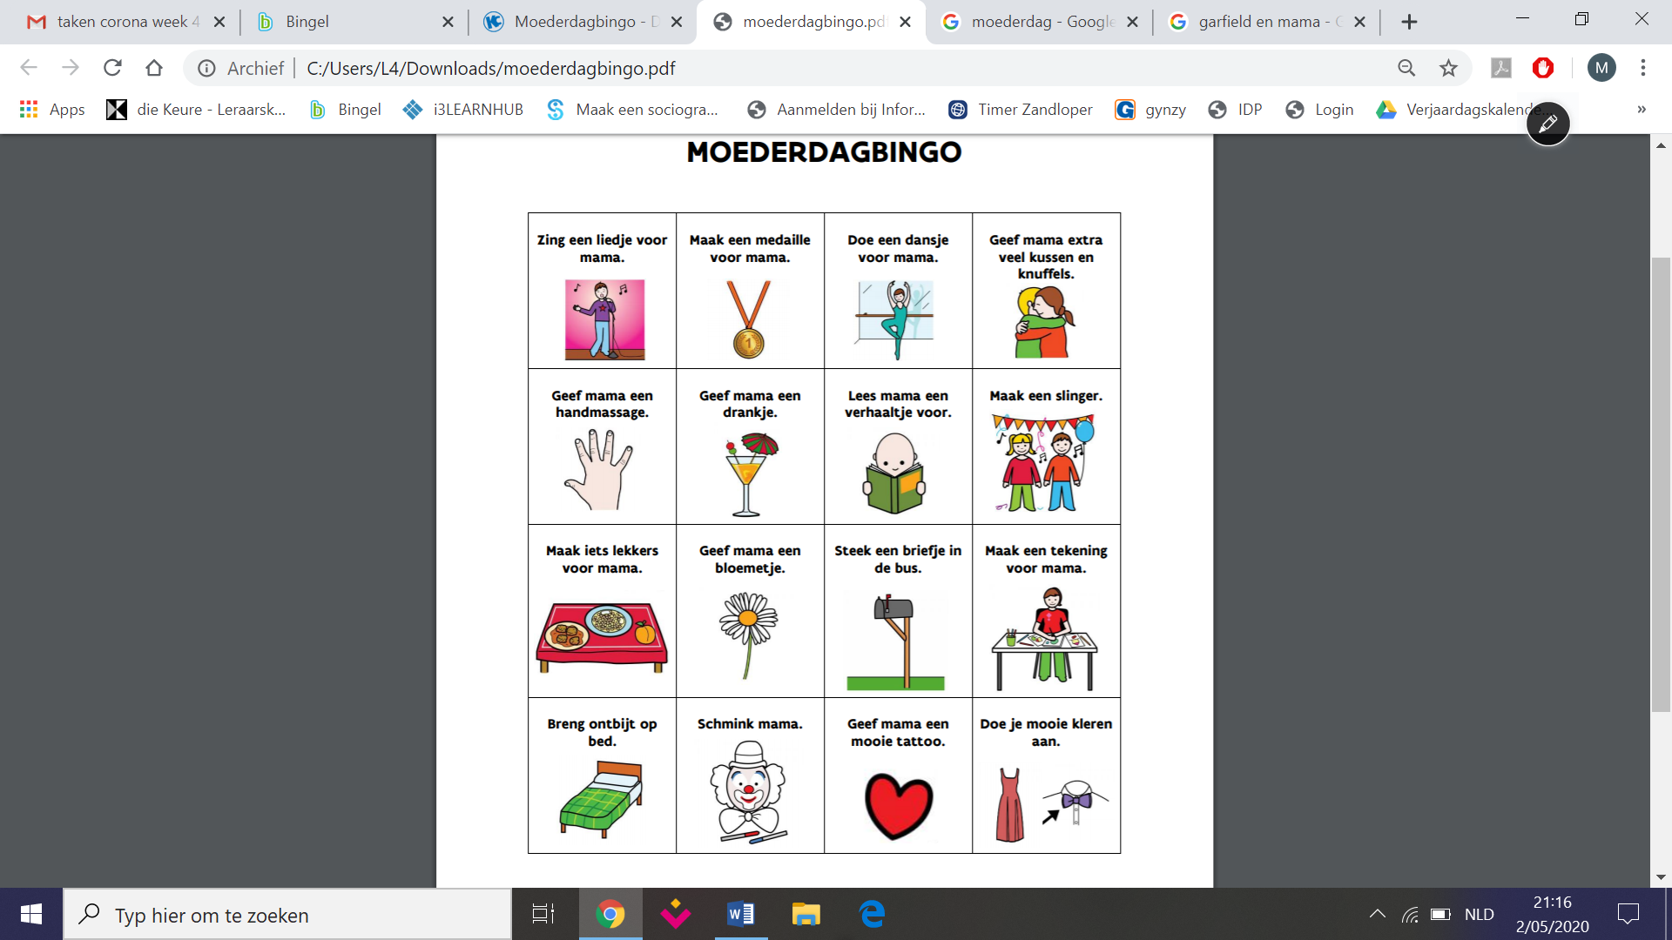

*Moederdagbingo*

*Voor ………………*

*Van ………………..*



***Moederdagbingo***

*Voor ……………… Van ………………..*



***Moederdagbingo***

***Moederdagbingo***

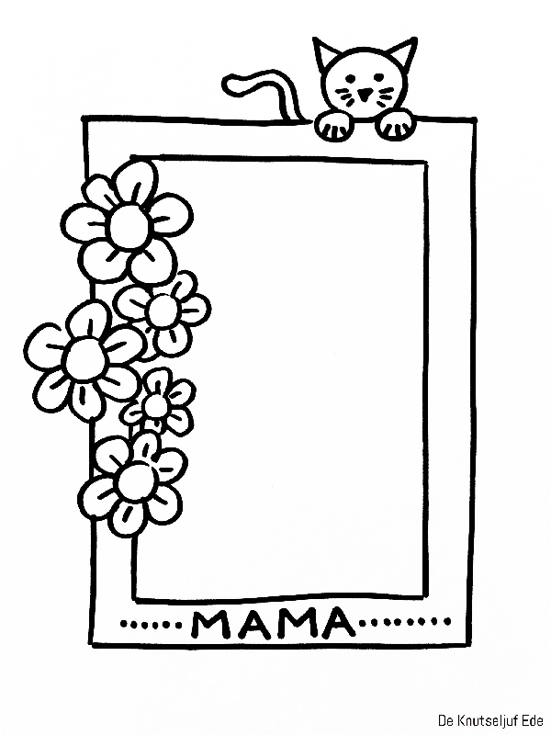

**Moederdagbingo**



**Van ………………..**